RHEL启动流程：引导程序 服务管理 网络管理 防火墙

1.引导程序:

RHEL6: 使用 grub引导程序，引导菜单通过 menu.1st 配置；

RHEL7: 使用 grub2引导程序（支持BIOS，EFI和OpenFiremware，支持MBR分区表和GPT分区表，甚至支持非Linux文件系统，如NTFS等），引导菜单启动项使用命令自动生成。

GRUB是一个启动引导程序，允许计算机内同时拥有多个操作系统。

救援模式：用来修改系统，加载本地文件系统，启动重要的服务，不加载网络，不允许其他用户登录，参数：systemd.unit=rescue.target

急救模式：仅提供最小的系统环境，仅挂载根文件系统，不加载网络，启动少数必须的服务，参数：systemd.unit=emergency.target

图形模式：提供完整的图形系统环境，挂载所有文件系统，加载网络，启动所有被设置为开机启动的服务，参数：systemd.unit=graphical.target

主配置文件：

RHEL6:/boot/grub/grub.conf

RHEL7:/boot/grub2/grub.conf

# grub2-mkconfig -o /boot/grub2/grub.cfg #更新GRUB配置文件

# grub2-install /dev/sda #重新安装GRUB

**案例1：编辑内核参数关闭selinux**

RHEL6:直接编辑配置文件/boot/grub/grub.conf

#vi /boot/grub/grub.conf

Kernel 行的末尾添加参数 selinux=0 #在内核中添加selinux参数

#reboot

#sestatus #查看selinux状态

RHEL7:编辑配置文件，然后生成

#vim /etc/sysconfig/grub

GRUB_CMDLINE_LINUX=”… selinux=0” #在内核中添加selinux参数

# grub2-mkconfig -o /boot/grub2/grub.cfg #更新/生成GRUB配置文件

#reboot

#sestatus

2.服务管理

Linux系统和服务管理器:是内核引导之后加载的第一个初始化进程（PID=1），负责掌控整个Linux的运行/服务资源组合；

init程序:顺序加载

systemd：开机服务并行启动

RHEL6:用init管理

服务：系统服务（脚本）：/etc/rc.d/init.d/* 🡺 /etc/init.d/*

临时服务（配置文件）:/etc/xinetd.d/*

系统服务控制：

#service 服务名 控制参数{start|stop|status|reload|restart等}

或者#/etc/init.d/服务名 控制参数（系统服务脚本的存放位置）

#service sshd status

#/etc/init.d/sshd start

Xinetd 超级服务器: 统一管理多个TCP/UDP服务、控制访问权限

临时服务控制：

1）用chkconfig

# chkconfig 服务名 on|off 🡺 相当于改配置文件的 disable 项

# chkconfig rsync on #打开rsync服务

# chkconfig --list #查看服务开关状态

#service xinetd reload #重载配置

2）用/etc/init.d/xinetd 脚本 (RHEL6/7通用)

# service xinetd start

#vi /etc/xinetd.d/服务名

disable = yes #禁用服务

服务的自启：

格式： chkconfig --list [服务名]

chkconfig [--level 级别列表] 服务名 on

chkconfig [--level 级别列表] 服务名 off

# chkconfig --list #列出所有服务的自启状态

# chkconfig iptables off # 将iptables服务的自启设为关闭

# chkconfig --list iptables

iptables 0:off 1:off 2:off 3:off 4:off 5:off 6:off

RHEL7:用systemd管理--兼容init脚本，具备并行处理能力。

系统服务控制：

#systemctl restart/stop/start/status等 服务名

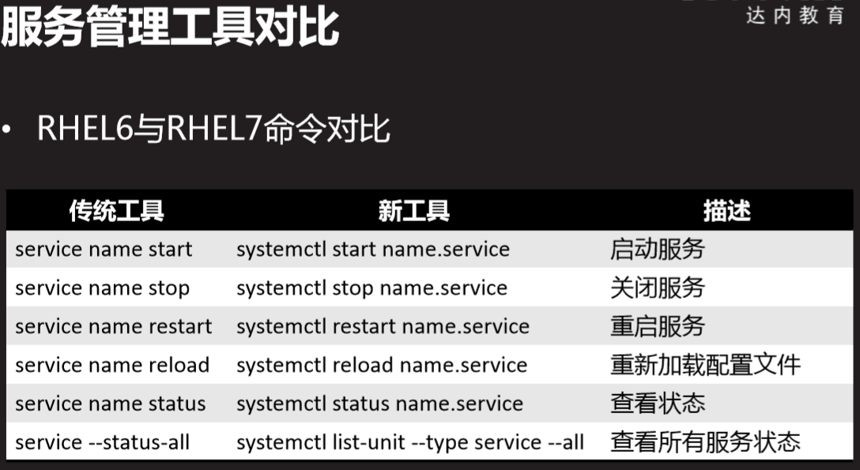

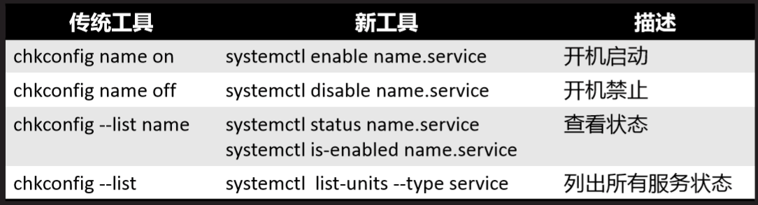

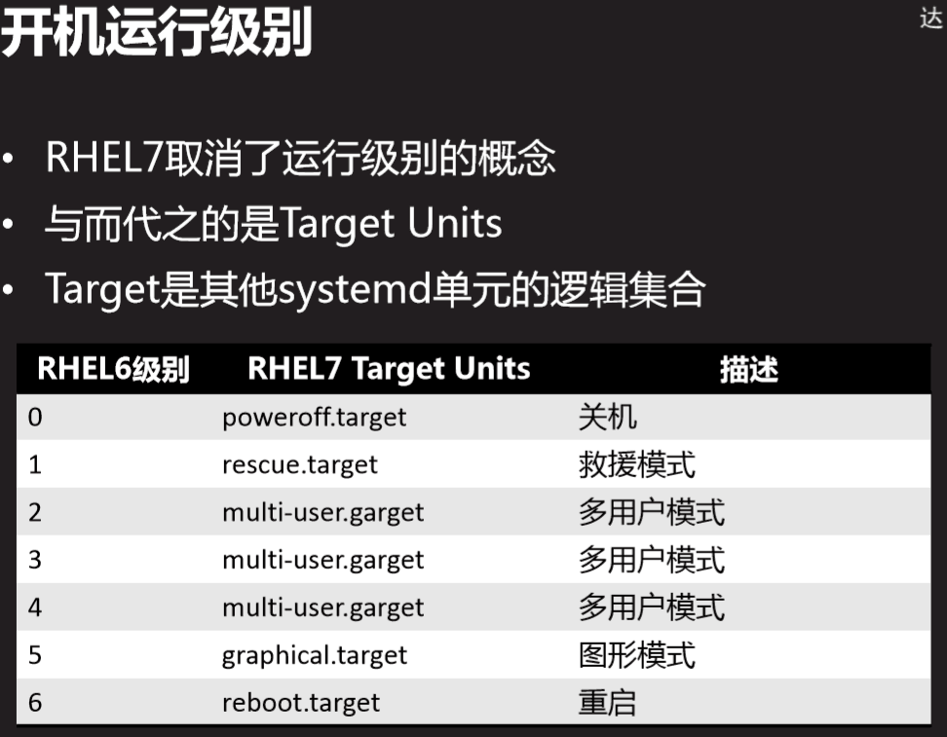

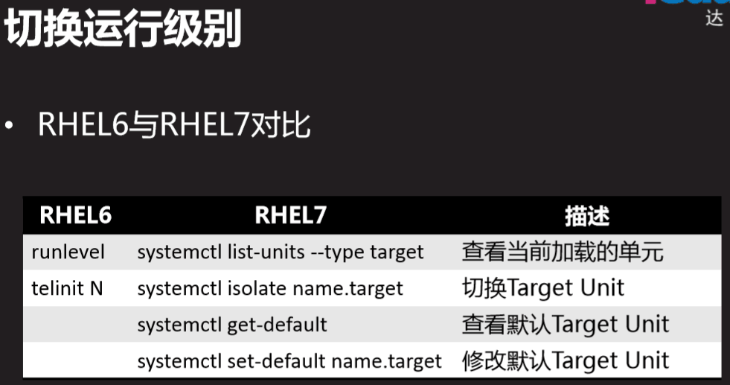

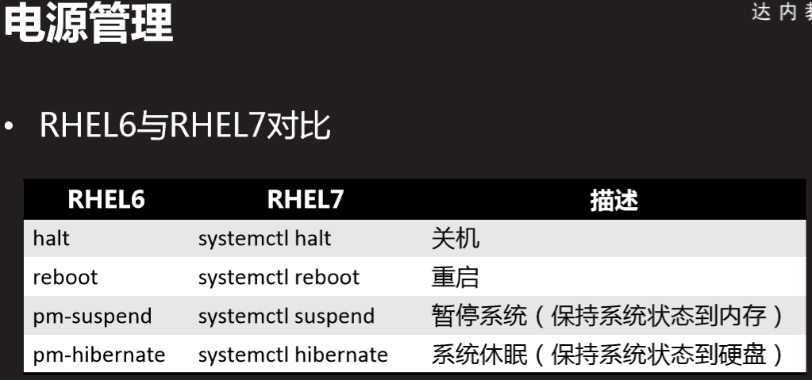

3.网络管理

RHEL6:Network

RHEL7:NetworkManager（默认网络服务进程）/nmcli（ NetworkManager命令行工具）

RHEL6/7:

网卡配置文件: /etc/sysconfig/network-scripts/ifcfg-eth0

#vi /etc/sysconfig/network-scripts/ifcfg-eth0

DEVICE=eth0

BOOTPROTO=none

ONBOOT=yes

NETMASK=255. 255. 255. 0

IPADDR=192.168.4.7

GATEWAY=192.168.4.254

4.防火墙

防火墙管理服务：

RHEL6:iptables

RHEL7:firewalld

**案例2：真机上对外发布虚拟机**

真机和虚拟机上：

#iptables-save

#vi 1.sh

#!/bin/bash

for i in mangle nat filter

do

iptables -t $i -F

iptables -t $i -X

rmmod iptable_$i

done

#iptables-save

空

真机上：

#sysctl -w net.ipv4.ip_forward=1 #打开路由转发

#iptables -t nat -I PREROUTING -d 172.4.16.139 -p tcp --dport 6022 -j DNAT --to 192.168.4.7:22

另一台真机上验证：

#ssh -p 6022 root@176.4.16.139